1. WPF란?

-윈도우 기반 어플리케이션의 그래픽 렌더링을 위한 플랫폼으로 Windows Vista의 새로운 UX(User experience)를 제공하기 위해 개발됨 XML을 기반으로 한 XAML이라는 언어를 통해 UI를 구현하고 개발자가 쉽게 원하는 효과를 구현 할 수 있도록 돕는다.

2. WPF 클래스 계층

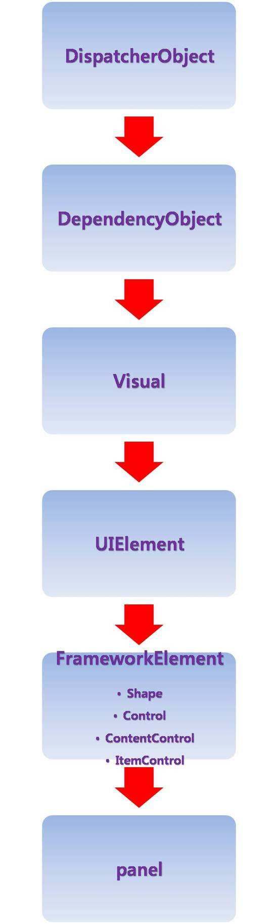

1)DispatchObject

- WPF 프로그램은 단일스레드(STA : Single Thread Apartement) 모델을 사용

- 단일 스레드 모델은 인터페이스 전체를 하나의 스레드가 소유하는 것을 의미

- WPF 프로그램은 Dispatcher 의 제어를 받는데 키보드 입력, 마우스이동 같은 프레임워크상에

결과물로 나오는 메시지 조정역할을 담당

2)DependencyObject

- WPF 화면상 요소들의 상호작용의 기본방법은 Property 사용

3)Visual

- 시각적 표현을 나타내는 클래스 (드로잉 객체)

- WPF 라이브러리와 Milcore.dll. 간의 연결 제공

4)UIElement

- 레이아웃, 입력, 포커스, 이벤트 지원

- RoutedEvent 라는 개선된 이벤트 전달 시스템 구현

5) FrameworkElement

- 애니메이션 , 스타일, 데이터 바인딩 지원

- UIElement 클래스에 정의된 멤버 구현

6) Shape

- 기본적인 도형클래스 (버튼이나 텍스트박스 등이 포함)

7)Control

- 사용자와 상호작용 할수 있는 Element

- 버튼, 리스트박스 클래스가 포함

8)ContentControl

- 하니의 컨텐츠를 갖고있는 모든 컨트롤의 기본클래스

9)Panel

- 레이아웃 컨테이너의 기본 클래스.

3. WPF 아키텍쳐

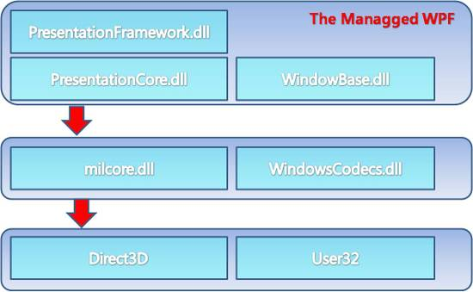

**1) PresentationFramework .dll**

- 대부분의 클래스들과 도형개체, 컨트롤들이 포함되있다.

**2) PresentationCore.dll**

- 모든 도형들의 개체들과 컨트롤이 파생되는 UIElement 타입과 Visual 타입

**3) WindowsBase.dll**

- 기본적인 구성요소를 관리(DispatcherObject, DependencyObject타입)

**4) milcore.dll**

- WPF 일부임과 동시에 Windows Vista, 7의 필수적인 시스템구성요소

**5)WindowsCodecs.dll**

- 비트맵, jpeg의 처리와 출력 및 크기조정 같은 이미지 처리 제공

**6)Direct3D**

- WPF 모든 그래픽 요소들은 Direct3D를 통해 렌더링됨.

**7)User32**

**-**윈도우를 관리하거나 입력을 처리하는 프로그램의 상태와 관련된 작업을처리하는 용도